รายงานการปฏิบัติราชการประจำเดือน มีนาคม 2568
งานสอบสวน
วันที่ 6 มีนาคม 2568
6 มี.ค. 68 เวลา 10.00 น. ร.ต.อ.เอกชัย ชาญศรี รอง สว.(สอบสวน) สภ.หล่มเก่า พนักงานสอบสวนเวร ได้ทำการสอบสวนปากคำพยานผู้เสียหาย ในคดีบุกรุก ทำให้เสียทรัพย์ ประกอบสำนวนการสอบสวน

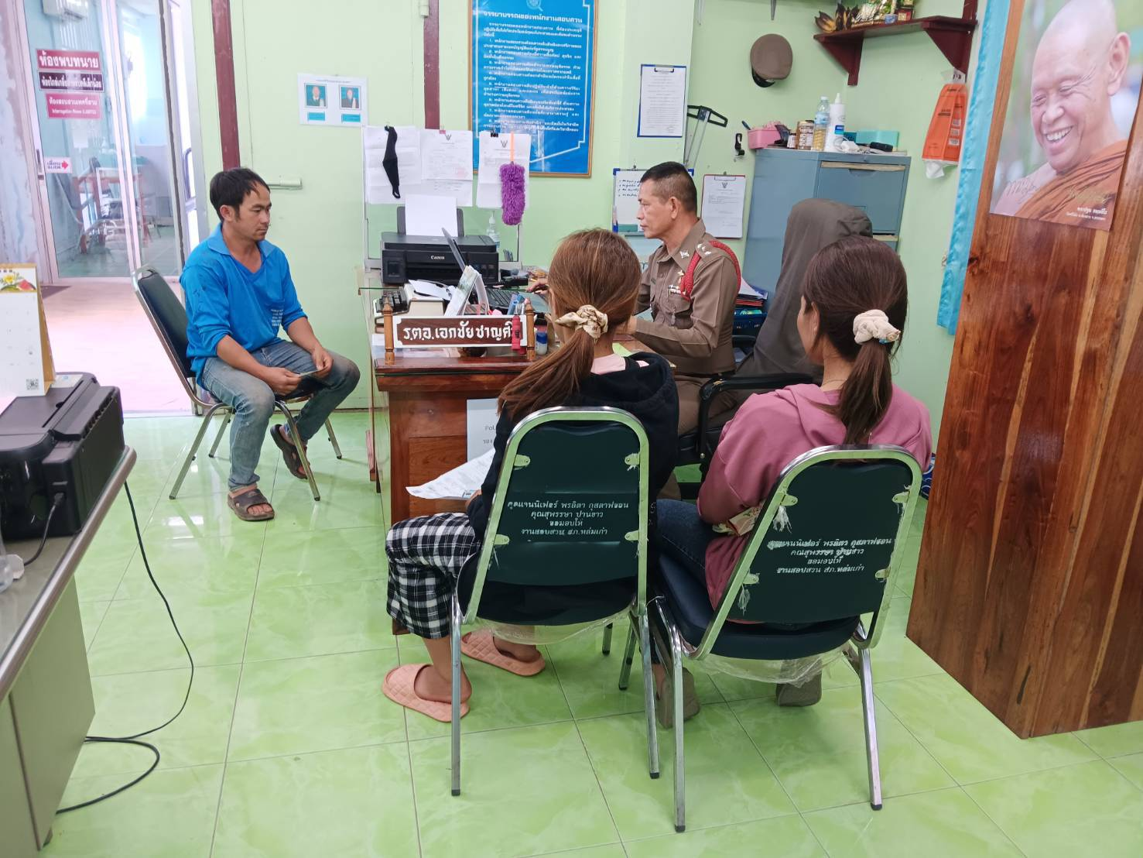

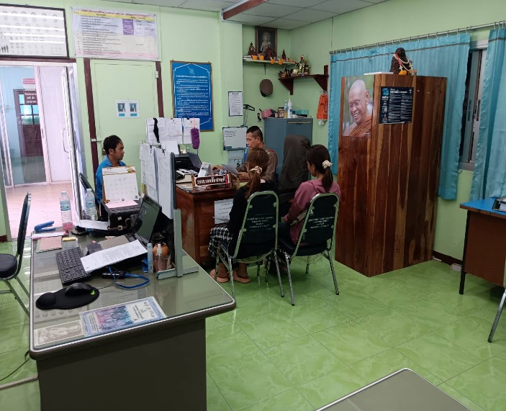
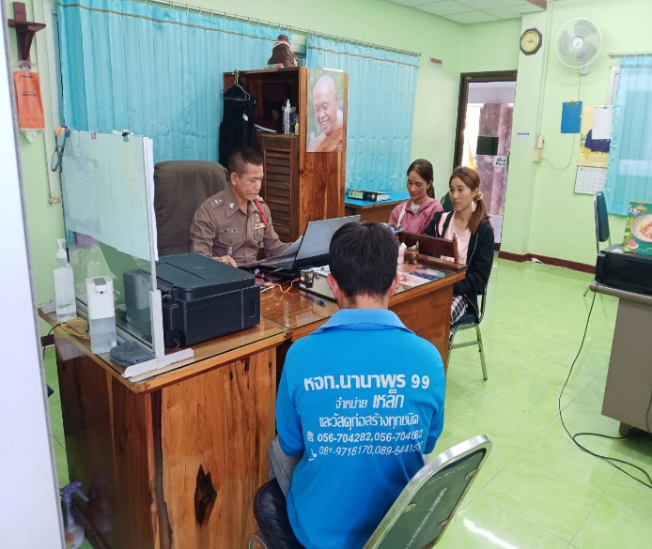

วันที่ 10 มีนาคม 2568
10 มี.ค. 68 เวลา 12.00 น. พ.ต.ต.ปรเมษฐ์ ชาตรี สว.(สอบสวน) สภ.หล่มเก่า ได้ทำการสอบสวนปากคำผู้เสียหาย พยาน และไกล่เกลี่ยข้อพิพาท เหตุทะเลาะวิวาทกันในครอบครัว ญาติพี่น้อง ซึ่งคู่กรณีสามารถตกลงและปรับความเข้าใจกันได้

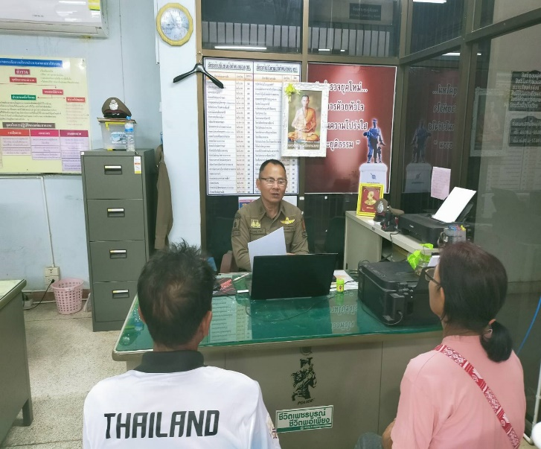
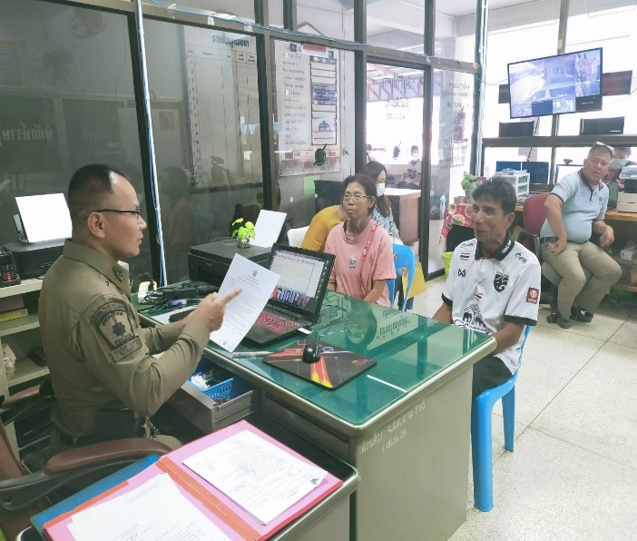

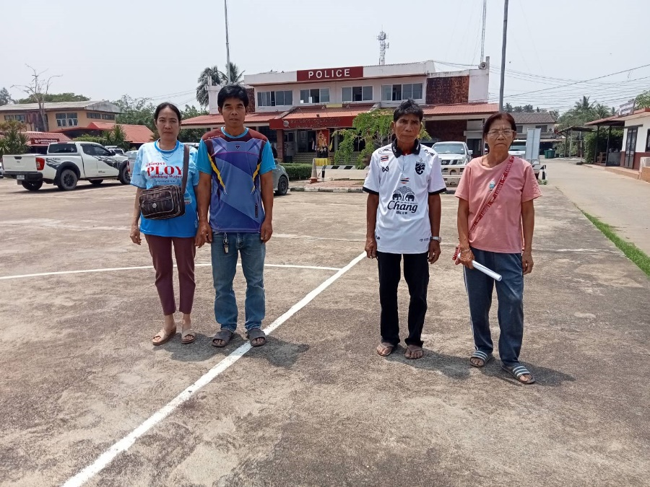

วันที่ 20 มีนาคม 2568
วันที่ 20 มี.ค. 68 เวลา 10.00 น. ร.ต.อ.เอกชัย ชาญศรี รอง สว.(สอบสวน) สภ.หล่มเก่า ร่วมกับเจ้าหน้าที่หน่วยป้องกันและรักษาป่าที่ พช.11 (น้ำชุน) ได้ทำการตรวจสถานที่เกิดเหตุ คดี บุกรุกป่า ก่อสร้าง แผ้วถางป่า เพื่อสร้างบ้านพักตากอากาศ ที่หมู่ที่ 16 ต.วังบาล อ.หล่มเก่า จว.เพชรบูรณ์ กรณีเจ้าหน้าที่ป่าไม้ ได้ร้องทุกข์กล่าวโทษให้ดำเนินคดีกับผู้บุกรุกป่า ตามกฎหมาย
